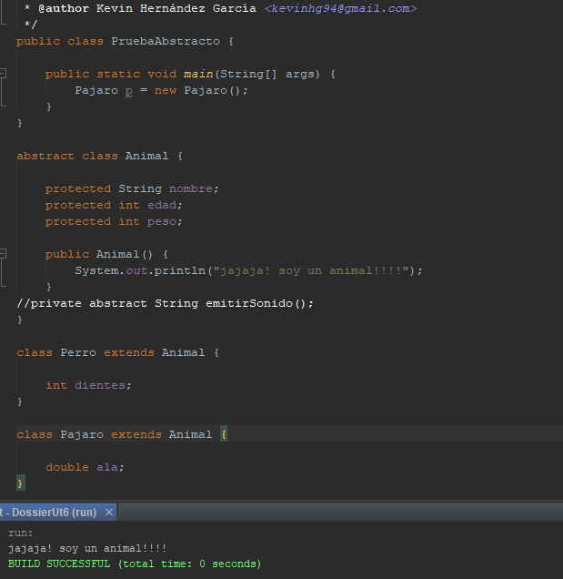**Práctica 10:** Utiliza el código del ejemplo de abstract Animal en el IDE y ejecútalo. Toma captura de pantalla ¿hay alguna salida de pantalla ? ¿se puede utilizar el constructor de una clase abstracta ? Ahora trata de crear un objeto: new Animal() y toma captura de pantalla del error que da el IDE ¿ qué significa el error ?

Utilizando la clase pájaro podemos ver que se puede acceder al constructor de la clase Animal incluso cuando esta es una clase abstracta, esto es debido a que por defecto las clases hijas heredan el constructor de su padre.

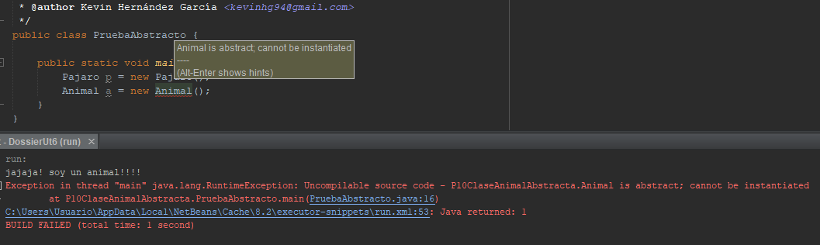Sin embargo, al ser Animal una clase abstracta si intentamos crear una nueva instancia nos dará un error al compilar.

El mensaje que nos muestra el IDE nos indica justamente que al ser una clase abstracta no se puede inicializar.